Zvoľte v otázke jednu z možností. Otvorená otázka je hodnotená 5 bodmi (celkom 20 bodov).

1. Projekt je (1 body):
1. Jednorázová, jedinečná aktivita, ktorá má presne definovaný počiatočný a koncový bod, jasne 1
definované ciele, obsah a zvyčajne aj rozpočet

2. Implementácia projektového riadenia zahŕňa nasledovné poradie krokov (1 body):
2. rozhodnutie implementovať PR managementom spoločnosti -spracovanie implementačného 1
konceptu -pilotný projekt -vyhodnotenie výsledkov pilotu -vypracovanie smerníc a príručiek PR

3. Program je (1 body):
2. Séria špecifických, navzájom vzťahovo prepojených podujatí (projekty a dodatočné úlohy), ktoré spolu 1
plnia množstvo cieľov v rámci jednej súhrnnej stratégie.

4. Životný cyklus projektu je (1 body):
3. Následnosť prebiehajúcich fáz projektu, od projektovej idey až po vytvorenie výsledného produktu a 1
ukončenie projektu

5. Štruktúra členenia prác (WBS) slúži na (1 body):
2. Zadávanie prác a komunikáciu v projekte 1

6. Typický sled činností pri zostavovaní harmonogramu projektu je (2 body):
3. definovanie činností, radenie činností a odhadovanie ich trvania, zostavenie časového rozvrhu 1

7. Koniec doby návratnosti investícií projektu je keď (2 bod)y:
3. Celkové výnosy sa rovnajú celkovým výdajom 1

8. Normy, pokyny a smernice (2 body):
4. Upravujú všetky typy systémov, metód, procedúr a procesov v riadení projektu 1

9. Projekt má najväčšiu nádej na úspech, ak vedúci projektu (2 body):
3. Systematicky odkrýva problémy, analyzuje ich podstatu a včas rozhodne, čo sa má vykonať 1

10. Čo je tím? (2 body)
2. Skupina rôzne zameraných ľudí, pracujúcich pre spoločné ciele spôsobmi, ktoré si spoločne vyvinula 1

11. Riešte príklad metódy projektového riadenia (5 bodov)
Ako asistent projektového manažéra máte navrhnúť plán projektu, o ktorom viete:
- zákazník požaduje termín dokončenia 19 mesiacov od spustenia projektu (v prvý deň ráno),
- ďalšie údaje o projekte sú zhrnuté v tabuľke č.1:
120/3 = 40/20 = 2
Tab.č.1
Názov Činnosti | Nadväzuje na činnosť  = jej predchodca | Množstvo na činnosť (náklady v tis. €) | Produktivita práce  na 1 pracovníka  v tis. € / mesiac | Počet pracovníkov  na činnosti | Mesiace
A | Nemá predchodcu | 120 | 20 | 3 | 2
B | A | 170 | 17 | 2 | 5
C | B | 270 | 9 | 6 | 5
D | B fs+3 | 320 | 20 | 4 | 4
E | A | 560 | 20 | 4 | 7
F | C, D | 540 | 30 | 6 | 3
G | D fs-2, E | 620 | 41 | 5 | 3
H | F, G | 400 | 25 | 8 | 2

Na základe týchto údajov vyriešte úlohy č.1 až č.2
1. úloha:
Zostavte a sem čitateľne vkreslite uzlovo definovaný sieťový graf (s označením názvov a trvaní činností,
Pozor na rozlíšenie časov začiatkov a koncov jednotlivých činností a časov udalostí - skončenie všetkých predchádzajúcich, alebo začiatok všetkých nadväzných činností!

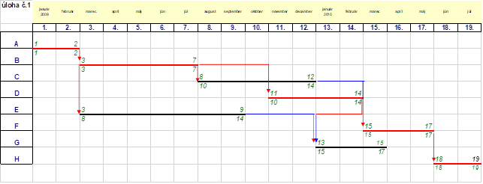

2. úloha: určite trvanie kritickej cesty projektu v príslušných časových jednotkách: Kritická cesta A-B-D-F-H má trvanie 19 mesiacov

